RESOLUCION 4444 DE 2025
Fecha de Expedición: 14 de agosto de 2025
Fecha de entrada en vigencia: 14 de agosto de 2025
Estado de la vigencia: Vigente

Fecha de publicación en Diario Oficial: N/A
Número del Diario Oficial: N/A

Nota: Artículo 5 modificado por el artículo 2 de la resolución 4795 de 2026 creando el Centro Zonal “Yopal Alcaraván” de la Regional Casanare, y el Centro Zonal “Gente de Acero” de la Regional Boyacá,. Así mismo, modificar la denominación del Centro Zonal “Yopal” por “Yopal Flor Amarillo”, del Centro Zonal “Sogamoso” por “Ciudad de Sol” y del Centro Zonal “Bucaramanga Sur”, ubicado en el municipio de Floridablanca, por “Floridablanca”

RESOLUCION 4444 DE 2025
(14 de agosto)
“Por medio de la cual se modifica la Organización Regional del Instituto Colombiano de Bienestar Familiar – ICBF, se crean Grupos Internos de Trabajo y se dictan otras disposiciones”.
LA DIRECTORA GENERAL DEL INSTITUTO COLOMBIANO DE BIENESTAR FAMILIAR CECILIA DE LA FUENTE DE LLERAS – ICBF
En uso de sus facultades legales y estatutarias, en particular de las conferidas por la ley 7 de 1979, los artículos 78 y 115 de la Ley 489 de 1998, el Decreto 987 de 2012, y,
CONSIDERANDO
Que el artículo 44 de la Constitución Política establece que son derechos fundamentales de los niños: la vida, la integridad física, la salud y la seguridad social, la alimentación equilibrada, su nombre y nacionalidad, tener una familia y no ser separados de ella, el cuidado y amor, la educación y la cultura, la recreación y la libre expresión de su opinión. Serán protegidos contra toda forma de abandono, violencia física o moral, secuestro, venta, abuso sexual, explotación laboral o económica y trabajos riesgosos. Gozarán también de los demás derechos consagrados en la Constitución, en las leyes y en los tratados internacionales ratificados por Colombia.
Que el artículo 209 de la Constitución Política establece que la función administrativa debe estar al servicio de los intereses generales y se desarrolla con fundamento en los principios de igualdad, moralidad, eficacia, economía, celeridad, imparcialidad y publicidad, mediante la descentralización, delegación y desconcentración de funciones.
Que los incisos 2° y 3° del artículo 115 de la Ley 489 de 1998, establecen que el representante legal de la entidad podrá crear y organizar, con carácter permanente o transitorio, grupos internos de trabajo con el fin de atender las necesidades del servicio y cumplir con eficacia y eficiencia los objetivos, políticas y programas, determinando en su acto de conformación, las tareas que deberán cumplir, las consiguientes responsabilidades y las demás normas necesarias para su funcionamiento.
Que el Instituto Colombiano de Bienestar familiar (ICBF) es un establecimiento público descentralizado, con personería jurídica, autonomía administrativa y patrimonio propio, creado mediante la Ley 75 de 1968 y su Decreto Reglamentario 2388 de 1979 compilado en el Decreto 1084 de 2015, adscrito al Ministerio de Igualdad y Equidad mediante el Decreto 1074 de 2023, tiene como objeto propender y fortalecer la integración y desarrollo armónico de la familia, proteger a los niños, niñas y adolescentes y garantizarles sus derechos.
Que el artículo 29 de la Ley 7 de 1979 establece que el ICBF prestará sus servicios en todo el territorio nacional a través de regionales o agencias en los departamentos y distritos.
Que la estructura actual del ICBF se encuentra establecida mediante los Decretos 987 de 2012, 1927 de 2013 y el Decreto 879 de 2020.
Que, la organización regional y zonal del ICBF se encuentra regulada en las Resoluciones, 1616 de 2006, 0557 del 2007, 700 de 2008, 0620 del 2009, 763 de 2010, 1242 de 2010, 0112 del 2012, 2859 de 2013, 2081 de 2014, 1915 de 2014, 3617 de 2014, 577 de 2015, 3961 del 2016, 8939 de 2017, 8942 de 2017, 12614 de 2017, 3660 de 2018, 4777 de 2018, 7022 de 2018, 7555 de 2019, 2222 de 2020, 6262 de 2023, 1565 de 2024, 5858 de 2024; y 1216 de 2025.
Que mediante el anexo de la resolución 2071 de 2025, por la cual se adopta el manual específico de funciones y competencias laborales del ICBF, establece en su numeral 8 “Descripción de funciones esenciales”, que es función de la Directora General “Crear y organizar, con carácter permanente o transitorio, comités, grupos de trabajo que se requieran dentro de la organización, determinando la jurisdicción de las Direcciones Regionales”.
Que en atención a la necesidad de adecuar las funciones de los grupos de trabajo en el nivel regional a los nuevos lineamientos institucionales y programas, en concordancia con el Plan Nacional de Desarrollo 2023-2026 “Colombia, Potencia Mundial de la Vida”, y de avanzar en la especialización de los grupos de prevención y protección especial en algunas Direcciones Regionales, se hace necesario expedir una resolución que recoja todas las modificaciones, de tal manera que unifique y actualice en un solo acto administrativo la organización del ICBF en el nivel regional, así como sus funciones y competencias y de esta forma, evitar la dispersión normativa actual.
Que, en consecuencia, resulta procedente expedir el presente acto administrativo mediante el cual se consolida y fortalece la organización regional del ICBF, con el fin de robustecer su estructura operativa, optimizar la gestión territorial y garantizar una intervención eficaz, coherente y alineada con las prioridades estratégicas de la entidad.
En mérito de lo anterior,
RESUELVE:
CAPÍTULO I
ORGANIZACIÓN REGIONAL DEL INSTITUTO COLOMBIANO DE BIENESTAR FAMILIAR
Artículo 1. Organización Regional del ICBF. Para la prestación de los servicios en el nivel regional, las funciones del Instituto Colombiano de Bienestar Familiar (ICBF) se cumplirán con el siguiente esquema funcional.
- Direcciones Regionales
1.1 Centros Zonales
1.1.1 Defensorías de Familia
1.1.2 Unidades de Atención ICBF
Artículo 2. Direcciones Regionales del ICBF. El ICBF, cuenta con treinta y tres (33) Direcciones Regionales adscritas al Despacho de la Dirección General, cuyas funciones están establecidas en el decreto de estructura de la entidad, y son las siguientes:
- ICBF Dirección Regional Amazonas.
- ICBF Dirección Regional Antioquia.
- ICBF Dirección Regional Arauca.
- ICBF Dirección Regional Atlántico.
- ICBF Dirección Regional Bolívar.
- ICBF Dirección Regional Bogotá.
- ICBF Dirección Regional Boyacá.
- ICBF Dirección Regional Caldas.
- ICBF Dirección Regional Casanare.
- ICBF Dirección Regional Cauca.
- ICBF Dirección Regional Caquetá.
- ICBF Dirección Regional Cesar.
- ICBF Dirección Regional Córdoba.
- ICBF Dirección Regional Cundinamarca.
- ICBF Dirección Regional Chocó.
- ICBF Dirección Regional Huila.
- ICBF Dirección Regional Guainía.
- ICBF Dirección Regional La Guajira.
- ICBF Dirección Regional Guaviare.
- ICBF Dirección Regional Magdalena.
- ICBF Dirección Regional Meta.
- ICBF Dirección Regional Nariño.
- ICBF Dirección Regional Norte de Santander.
- ICBF Dirección Regional Putumayo.
- ICBF Dirección Regional Quindío.
- ICBF Dirección Regional Risaralda.
- ICBF Dirección Regional San Andrés.
- ICBF Dirección Regional Santander.
- ICBF Dirección Regional Sucre.
- ICBF Dirección Regional Tolima.
- ICBF Dirección Regional Valle del Cauca.
- ICBF Dirección Regional Vaupés.
- ICBF Dirección Regional Vichada.
Artículo 3. Centros Zonales. Los Centros Zonales desarrollarán dentro de su área de influencia, la prestación del Servicio Público de Bienestar Familiar, la implementación de la política de protección integral a la primera infancia, la niñez, la adolescencia, el bienestar de las familias y comunidades, la coordinación del Sistema Nacional de Bienestar Familiar (SNBF) y el desarrollo del Sistema de Responsabilidad Penal para Adolescentes (SRPA).
Parágrafo 1. Los Centros Zonales funcionarán como Grupos Internos de Trabajo, en atención a los criterios establecidos en los incisos 2° y 3° del artículo 115 de la Ley 489 de 1998 y el artículo 8 del Decreto 2489 de 2006.
Parágrafo 2. La Directora General creará o cerrará los Centros Zonales mediante resolución interna para lo cual se aplicarán los lineamientos que el ICBF adopte para tal fin. El traslado de los Centros Zonales se aprobará mediante memorando emitido por la Secretaría General.
Parágrafo 3. El Director Regional, realizará los análisis del servicio, técnicos y financieros para la creación, cierre o traslado de los Centros Zonales de su jurisdicción.
Parágrafo 4. El Director Regional, establecerá o modificará mediante Resolución el área de influencia de los Centros Zonales que conforman la Dirección Regional, durante el segundo semestre del año y se hará efectiva en la siguiente vigencia a la fecha de aprobación.
Excepcionalmente, en casos de urgencia, el Director Regional podrá modificar las áreas de influencia con áreas de municipios pertenecientes a otro departamento, previa concertación entre los Directores de las Regionales involucrados y el aval de la Dirección General.
Artículo 4. Funciones de los Centros Zonales. Son funciones de los Centros Zonales, las siguientes.
- Planear y gestionar el funcionamiento del Centro Zonal de conformidad con las normas vigentes y los lineamientos de los niveles nacional y regional.
- Diseñar y hacer seguimiento a los planes de acción para la implementación de los lineamientos, guías, manuales, estándares de calidad y rutas de atención de los programas y servicios de protección integral, dirigidas por los Centros Zonales y entes territoriales relacionados con primera infancia, infancia, adolescencia, familia, comunidades y nutrición, de conformidad con las orientaciones del nivel Nacional y departamental.
- Gestionar acciones para el cumplimiento de la Política de Atención al Adolescente en Conflicto con la Ley, el SRPA en los asuntos relativos al ICBF y la política de prevención de la utilización de niños, niñas y adolescentes en la comisión de delitos.
- Promover comunidades de aprendizaje para el fortalecimiento técnico en la implementación de las políticas, planes, programas, estrategias y proyectos de protección integral de la primera infancia, niñez, adolescencia, familias y comunidades en los municipios del área de influencia.
- Verificar, consolidar, analizar y reportar la información sobre la gestión y operación del Centro Zonal, de acuerdo con los lineamientos internos.
- Realizar, el seguimiento y la supervisión de los programas de protección integral de la primera infancia, niñez, adolescencia, familias, comunidades y nutrición en los municipios del área de influencia, que se sean designados.
- Liderar la implementación de políticas, planes, programas, proyectos y estrategias para la protección integral a la primera infancia, niñez y adolescencia, familias y comunidades, seguridad alimentaria y nutricional y relativos al sistema de responsabilidad penal para adolescentes.
- Definir y organizar el esquema de atención de las Defensorías de Familia del Centro Zonal, de conformidad con las necesidades del servicio, las especificidades del territorio y los lineamientos del nivel central.
- Gestionar a nivel municipal, la programación de metas sociales y asignación de los recursos financieros para la operación de los programas y servicios de protección y prevención en materia o proyectos transversales de nutrición que se requiera para la atención a la primera infancia, niñez, adolescencia, familias y comunidades.
- Realizar la Secretaría Técnica de las mesas municipales de infancia, adolescencia y familia de su zona de influencia en coordinación con el SNBF.
- Realizar comunidades de aprendizaje y acompañamiento técnico para garantizar el correcto funcionamiento de las instancias del SNBF en los territorios de la zona de influencia en coordinación con la Dirección del SNBF del ICBF.
- Las demás funciones que le sean asignadas y que correspondan con la naturaleza funcional del Centro Zonal.
Artículo 5. [Artículo modificado por el artículo 2 de la Resolución 4795 de 2026], Asignación, denominación y ubicación de los Centros Zonales. Los Centros Zonales del Instituto Colombiano de Bienestar Familiar son los siguientes.
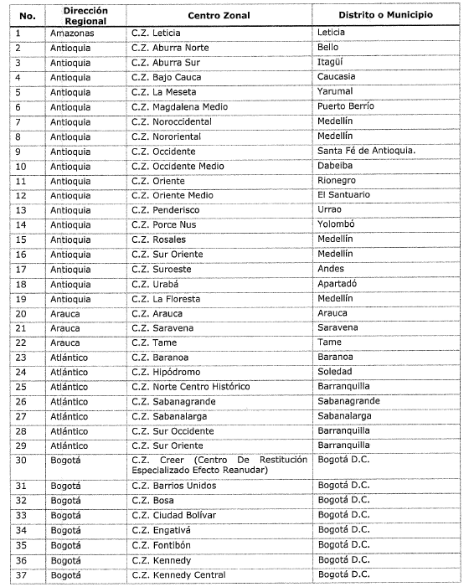
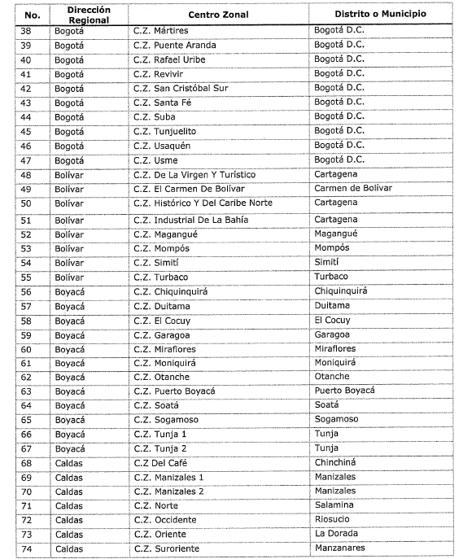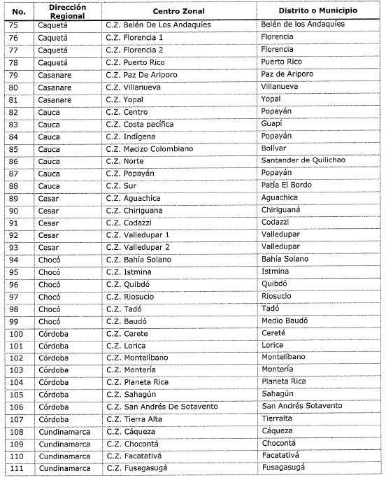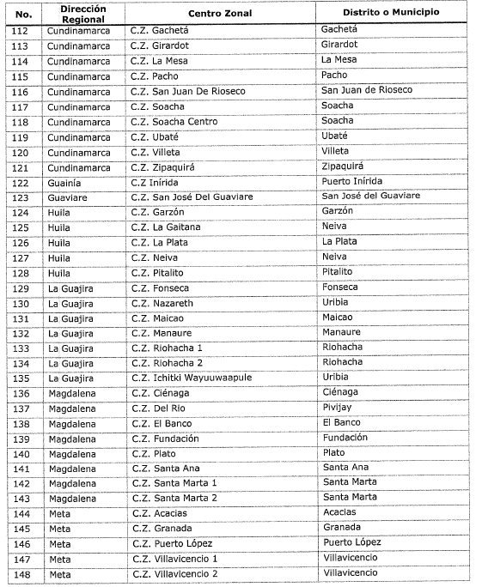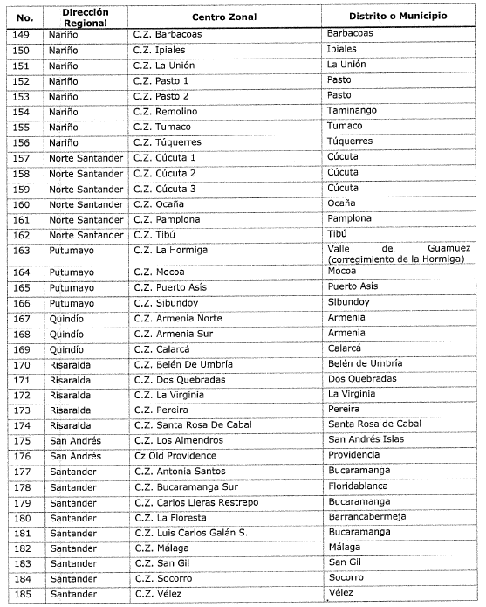
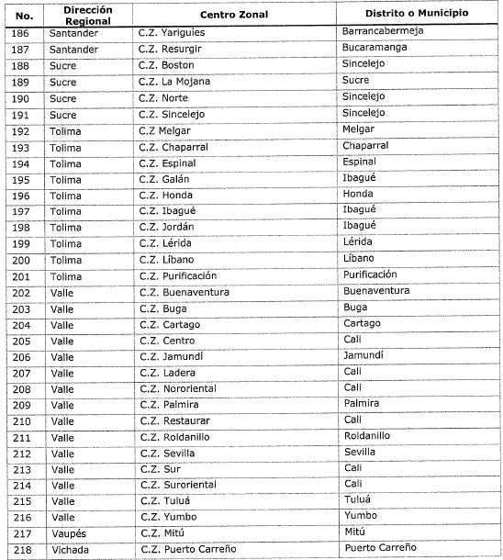
Artículo 6. Defensorías de Familia. De conformidad con lo establecido en el artículo 79 de la Ley 1098 de 2006, las Defensorías de Familia son dependencias del ICBF de naturaleza multidisciplinaria, encargadas de prevenir, garantizar y restablecer los derechos de las niñas, niños y adolescentes.
Parágrafo. La Directora General del ICBF denominará y distribuirá las Defensorías de Familia mediante resolución interna y conforme a las necesidades del servicio.
Artículo 7. Unidades de Atención ICBF. De acuerdo con la necesidad del servicio, las Direcciones Regionales conformarán Unidades de Atención ICBF; estas unidades son esquemas de atención flexibles adscritos a un Centro Zonal que pueden desarrollar dentro de su área de influencia actividades relacionadas con la oferta programática del Servicio Público de Bienestar Familiar, la implementación de la política de protección integral a la primera infancia, la niñez, la adolescencia, el bienestar de las familias y comunidades, la coordinación del SNBF y el desarrollo del SRPA.
Parágrafo 1. Para la creación, cierre o traslado de las Unidades de Atención ICBF, se aplicarán los lineamientos que el ICBF adopte para tal fin.
Parágrafo 2. El Director Regional realizará los análisis de servicio, técnicos y financieros para la conformación, cierre o traslado de las Unidades de Atención del ICBF.
Parágrafo 3. La Dirección General determinará por resolución interna la denominación, zona de influencia, servicios y especialidades de las Unidades de Atención ICBF.
Parágrafo 4. Las Unidades de Atención ICBF dependerán administrativa y técnicamente del Centro Zonal que determine el Director Regional.
Artículo 8. Asignación, denominación y ubicación de las Unidades de Atención ICBF. El ICBF cuenta con las siguientes Unidades de Atención ICBF:
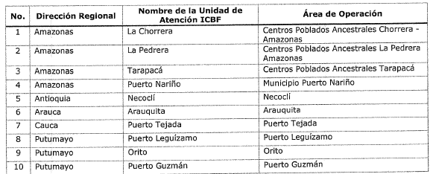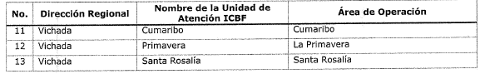
CAPÍTULO II
GRUPOS INTERNOS DE TRABAJO DE LAS DIRECCIONES REGIONALES DEL INSTITUTO COLOMBIANO DE BIENESTAR FAMILIAR (ICBF)
Artículo 9. Grupos Internos de Trabajo de las Direcciones Regionales del ICBF. De acuerdo con las necesidades del servicio, la planta de personal y la disponibilidad presupuestal en las Direcciones Regionales del ICBF, se podrán crear los siguientes Grupos Internos de Trabajo:
- Grupo Interno de Trabajo de Prevención
- Grupo Interno de Trabajo de Protección Especial y Autoridades Administrativas
- Grupo Interno de Trabajo de Responsabilidad Penal
- Grupo Interno de Trabajo de Gestión Misional
- Grupo Interno de Trabajo de Planeación y Tecnología
- Grupo Interno de Trabajo Jurídico
- Grupo Interno de Trabajo Contractual
- Grupo Interno de Trabajo Jurídico y Contractual
- Grupo Interno de Trabajo de Talento Humano
- Grupo Interno de Trabajo Administrativo
- Grupo Interno de Trabajo Administrativo y de Talento Humano
- Grupo Interno de Trabajo Financiero
- Grupo Interno de Trabajo de Recaudo
- Grupo Interno de Trabajo de Gestión de Apoyo
Parágrafo 1. La conformación de los Grupos Internos de Trabajo atenderá a los criterios establecidos en los incisos 2° y 3° del artículo 115 de la Ley 489 de 1998 y el artículo 8 del Decreto 2489 de 2006.
Artículo 10. Grupo Interno de Trabajo de Prevención. Son funciones del Grupo Interno de Trabajo de Prevención, las siguientes:
- Implementar y articular en el nivel Regional, las políticas, proyectos, planes, programas, servicios, estrategias, lineamientos y procesos de protección integral relacionados con primera infancia, infancia, adolescencia, familia, comunidades y nutrición.
- Desarrollar comunidades de aprendizaje y fortalecimiento técnico en la Dirección Regional en lo relacionado con la actualización e implementación de los lineamientos, guías, manuales, estándares de calidad y rutas de atención de los programas y servicios de protección integral, dirigidas a los Centros Zonales y entes territoriales relacionados con primera infancia, infancia, adolescencia, familia, comunidades y nutrición.
- Elaborar y remitir al Director Regional, la justificación técnica para las solicitudes de aumento o disminución de las atenciones y/o recursos dirigidos a primera infancia, infancia, adolescencia, familia, comunidades y nutrición.
- Implementar acciones de seguimiento a la implementación de las políticas públicas, lineamientos, planes, estrategias y programas de atención dirigidos a primera infancia, infancia, adolescencia, familia, comunidades y nutrición.
- Articular la oferta programática de planes, estrategias y programas de atención dirigidos a primera infancia, infancia, adolescencia, familia, comunidades y nutrición.
- Diseñar y hacer seguimiento a los Centros Zonales en la implementación de los esquemas de operación y supervisión de programas de atención dirigidos a primera infancia, infancia, adolescencia, familia, comunidades y nutrición de conformidad con lo establecido en la normatividad vigente y las orientaciones dadas por la Dirección General del ICBF.
- Gestionar a nivel regional y zonal, la programación de metas sociales y asignación de los recursos financieros para la operación de los programas de primera infancia, infancia, adolescencia, familia, comunidades y nutrición y hacer monitoreo a la ejecución de estos.
- Gestionar y desarrollar con los Centros Zonales acciones para la implementación, ejecución y seguimiento del sistema de focalización de los programas de primera infancia, infancia, adolescencia, familia, comunidades y nutrición.
- Coordinar y monitorear con los Centros Zonales, el desarrollo del modelo operativo para la recolección de la información de cada uno de los usuarios atendidos en los programas primera infancia, niñez, adolescencia, familias y comunidades.
- Articular con los Centros Zonales, el desarrollo del modelo operativo para la recolección de la información de cada uno de los usuarios atendidos en los programas de primera infancia, niñez, adolescencia, familias y comunidades.
- Articular con los centros zonales la implementación de los programas o proyectos transversales de nutrición que se requiera en los programas de primera infancia, niñez, adolescencia, familias y comunidades.
- Coordinar con los Centros Zonales la programación, distribución y seguimiento al suministro de Bienestarina para los servicios de las modalidades de atención a la primera infancia, niñez, adolescencia, familias y comunidades.
- Consolidar, analizar y retroalimentar la información del sistema de seguimiento nutricional de Centro Zonal y remitir a la Dirección de Nutrición.
- Coordinar y monitorear con los Centros Zonales, el desarrollo del modelo operativo para la recolección de la información de cada uno de los usuarios atendidos en los servicios que incluyan el componente nutricional.
- Formular el plan de capacitación con los Centros Zonales para la implementación de actividades educativas y acciones en temas de seguridad alimentaria y nutricional que propendan por estilos de vida saludables para la población colombiana.
- Promover comunidades de aprendizaje en los Consejos Departamentales de Política Social, los entes territoriales que forman parte del SNBF, en los ejes de seguridad alimentaria y nutricional, para canalizar acciones y recursos.
- Las demás funciones que le sean asignadas y que correspondan con la naturaleza del Grupo Interno de Trabajo.
Artículo 11. Grupo Interno de Trabajo de Protección Especial y Autoridades Administrativas. Son funciones del Grupo Interno de Trabajo de Protección Especial y Autoridades Administrativas, las siguientes:
- Implementar y articular en el nivel Regional, las políticas, proyectos, planes, programas, servicios, estrategias, lineamientos, proyectos y procesos relacionados con la protección integral, el restablecimiento de derechos de niñas, niños, adolescentes y la atención de adolescentes y jóvenes en el SRPA.
- Desarrollar comunidades de aprendizaje y fortalecimiento técnico en la Dirección Regional en lo relacionado con la actualización y aplicación de los lineamientos, guías, manuales, estándares de calidad y rutas de atención de los programas y servicios de protección, dirigidas a los Centros Zonales, entes territoriales, Centros de Servicios Judiciales y demás actores del SNBF que lo requieran.
- Elaborar la justificación técnica para las solicitudes de aumento o disminución de atenciones y/o recursos para la atención de niñas, niños, adolescentes y jóvenes en los servicios de protección especial.
- Implementar acciones y hacer seguimiento a las políticas públicas, lineamientos, planes y programas en materia de adopciones de niñas, niños y adolescentes en situación de adoptabilidad a cargo de la Dirección Regional.
- Apoyar a la Dirección Regional en el desarrollo de los Comités de Adopciones, de acuerdo con los lineamientos del ICBF.
- Adelantar las acciones tendientes a la búsqueda de alternativas para el efectivo restablecimiento de derechos de las niñas, niños y adolescentes con declaratoria en situación de adoptabilidad, a quienes por características especiales se les dificulte restituir su derecho de pertenecer a una familia por medio de la adopción.
- Garantizar la reserva y salvaguarda de los archivos que hacen parte del programa de adopciones y realizar las transferencias documentales correspondientes, aplicando los procedimientos y la normativa vigente.
- Coordinar, ejecutar y monitorear las acciones para la implementación del Modelo de Enfoque Diferencial de derechos del ICBF en los procesos relacionados con protección integral, restablecimiento de derechos de niñas, niños, adolescentes y atención de adolescentes y jóvenes en el SRPA.
- Coordinar, ejecutar y monitorear las acciones para la atención de niñas, niños y adolescentes víctimas del conflicto armado interno en los procesos relativos a la protección integral y restablecimiento de sus derechos.
- Articular con los referentes del SNBF de la Dirección Regional acciones, actividades o proyectos que materialicen y fortalezcan los trámites o asuntos relacionados con los servicios de protección.
- Elaborar estudios y análisis para identificar las problemáticas, vulneraciones, amenazas e inobservancias de los derechos de las niñas, niños y adolescentes en el territorio.
- Registrar y mantener actualizado el registro de las actuaciones de los diferentes servicios, programas y estrategias de protección en el Sistema de Información Misional (SIM).
- Verificar, consolidar y reportar la información sobre la atención y operación de las Defensorías de Familia de la Dirección Regional, de acuerdo con los lineamientos internos.
- Mantener actualizada y reportar la información sobre los colaboradores que hacen parte del proceso de protección en la Dirección Regional, los Centros Zonales y las Defensorías de Familia; de conformidad con las directrices institucionales.
- Elaborar los informes y/o preparar insumos que se requieran en relación con los trámites, procesos y servicios para la garantía y restablecimiento de derechos de niñas, niños y adolescentes para la Dirección General o la Dirección Regional.
- Dar respuesta y realizar seguimiento a las peticiones, consultas, quejas y/o requerimientos presentados por autoridades, entes de control, los grupos de interés o la ciudadanía, con relación a los trámites, procesos y servicios para la garantía y restablecimiento de derechos de niñas, niños y adolescentes.
- Diseñar y hacer seguimiento a los Centros Zonales en la implementación de los servicios de protección de conformidad con lo establecido en la normatividad vigente y las orientaciones dadas por la Dirección General del ICBF.
- Implementar y/o divulgar a nivel Regional la información relacionada con normas, documentos y material relacionado con los trámites y procedimientos para el restablecimiento de derechos de niñas, niños y adolescentes; de acuerdo con los lineamientos técnicos y orientaciones de las dependencias de la Dirección General.
- Identificar y reportar las necesidades para la programación de las metas sociales y financieras, y la asignación de recursos financieros para los programas y servicios de protección.
- Promover convenios o alianzas con enfoque de inclusión social, para el fortalecimiento de la protección de niñas, niños y adolescentes en el territorio, y velar por su adecuada ejecución.
- Implementar las políticas, planes, programas, estrategias, proyectos, procesos y procedimientos para la operación y el fortalecimiento de las Defensorías de Familia; de conformidad con los lineamientos técnicos y orientaciones de las dependencias de la Dirección General.
- Dar respuesta y/o apoyar las solicitudes de análisis de casos y consultas que adelanten las autoridades administrativas competentes del territorio para la garantía y el restablecimiento de derechos de los niños, niñas y adolescentes; atendiendo los lineamientos técnicos y orientaciones de las dependencias de la Dirección General.
- Sustanciar los actos administrativos que dan respuesta a las solicitudes de aval para la ampliación del término del seguimiento del Proceso Administrativo de Restablecimiento de Derechos (PARD), presentadas por las autoridades administrativas.
- Ejecutar y socializar, a nivel territorial, las líneas técnico-jurídicas para adelantar los trámites y actuaciones que deben llevar a cabo las autoridades administrativas y los equipos técnicos interdisciplinarios, orientadas a garantizar y restablecer los derechos de niñas, niños, adolescentes y jóvenes en el sistema de protección, de conformidad con las directrices impartidas por la Dirección General.
- Brindar asistencia técnico-jurídica a nivel territorial a las autoridades administrativas, equipos técnicos interdisciplinarios y agentes del Sistema Nacional de Bienestar Familiar en relación con las funciones frente a la garantía y restablecimiento de derechos de niñas, niños, adolescentes y jóvenes en el sistema de protección, con base en las directrices y parámetros brindados por la Dirección General.
- Realizar actividades para el monitoreo del componente operativo de las Defensorías de Familia, con base en las directrices y parámetros brindados por la Dirección General.
- Apoyar el seguimiento de los indicadores de gestión de las actuaciones de autoridades administrativas y equipos técnicos interdisciplinarios, relacionadas con la garantía y restablecimiento de derechos de niñas, niños, adolescentes y jóvenes en el sistema de protección, con base en las directrices y parámetros brindados por la Dirección General.
- Apoyar las estrategias de movilización de trámites y procesos adelantados para la garantía y el restablecimiento de los derechos de niñas, niños y adolescentes y jóvenes en el sistema de protección por parte de las autoridades administrativas y equipos técnicos interdisciplinarios, con base en las directrices y parámetros brindados por la Dirección General.
- Las demás funciones que le sean asignadas y que correspondan con la naturaleza del Grupo Interno de Trabajo.
Artículo 12. Grupo Interno de Trabajo de Responsabilidad Penal. Son funciones del Grupo Interno de Trabajo de Responsabilidad Penal, las siguientes:
- Coordinar con las dependencias y los Centros Zonales de la Dirección Regional la implementación de políticas, lineamientos, servicios, planes y programas relacionados con la atención de adolescentes y jóvenes vinculados al Sistema de Responsabilidad Penal para Adolescentes (SRPA).
- Participar en la revisión y actualización de los lineamientos técnicos, la programación de metas sociales y financieras, estándares de atención y de calidad para la cualificación de los programas de atención a adolescentes y jóvenes vinculados al SRPA.
- Elaborar y remitir al Director Regional, la justificación técnica para las solicitudes de aumento o disminución de cupos y/o recursos para la atención de niñas, niños, adolescentes y jóvenes en los servicios de protección especial.
- Reportar el avance de indicadores de monitoreo y seguimiento de los servicios, programas y proyectos, analizar sus resultados y proponer alternativas en materia de atención a los adolescentes y jóvenes vinculados al SRPA.
- Gestionar los procesos de coordinación territorial para la operación y desarrollo del Sistema de SRPA en el territorio.
- Realizar el registro y mantener actualizada la información relacionada con el SRPA, del SIM.
- Elaborar el plan y promover comunidades de aprendizaje y acompañamiento técnico en lo relativo a lineamientos técnicos, aplicación de normas y rutas de atención, a los equipos de la Dirección Regional del ICBF, las entidades e instancias territoriales, y los Centros de Servicios Judiciales que brindan atención a adolescentes y jóvenes vinculados al SRPA.
- Promover la suscripción de convenios o alianzas para el fortalecimiento del SRPA el territorio y velar por su adecuada ejecución.
- Socializar, difundir y promover el cumplimiento de los lineamientos técnicos para la atención de adolescentes y jóvenes en presunta comisión de delito y lineamientos técnicos para la atención de adolescentes y jóvenes vinculados al SRPA, de acuerdo con las características y particularidades sociales, culturales, étnicas, entre otras.
- Desarrollar acciones para el cumplimiento de los protocolos, metodologías y procedimientos establecidos para la implementación operativa de los servicios de atención para adolescentes y jóvenes vinculados al SRPA.
- Impulsar la cobertura, calidad y pertinencia de los programas de atención especializada del SNBF en los que se atiendan adolescentes y jóvenes vinculados al SRPA, de acuerdo con las necesidades del territorio, los lineamientos técnicos que expida el ICBF y las disposiciones de la Ley 1098 de 2006 y demás normas complementarias.
- Dar respuesta y realizar seguimiento a las peticiones, consultas, quejas y/o requerimientos presentados por las autoridades, entes de control, los grupos de interés o la ciudadanía, con relación al SRPA del territorio.
- Elaborar los informes y/o preparar insumos que se requieran en relación con responsabilidad penal para adolescentes y jóvenes en la Dirección General o la Dirección Regional.
- Elaborar estudios y análisis para identificar las problemáticas, vulneraciones, amenazas e inobservancias de los derechos asociados al SRPA y jóvenes del territorio.
- Las demás funciones que le sean asignadas y que correspondan con la naturaleza del Grupo Interno de Trabajo.
Parágrafo. Cuando en una Dirección Regional se conforme el Grupo Interno de Trabajo de Responsabilidad Penal, el Grupo Interno de Trabajo de Protección Especial y Autoridades Administrativas no desarrollará las funciones establecidas en el artículo 12 de la presente resolución.
Artículo 13. Grupo Interno de Trabajo de Gestión Misional. Los Grupos Internos de Trabajo de Gestión Misional desarrollarán las funciones establecidas en los artículos 10, 11 y 14 de la presente Resolución.
Artículo 14. Grupo Interno de Trabajo de Planeación y Tecnología. Son funciones del Grupo Interno de Trabajo de Planeación y Tecnología, las siguientes:
- Asistir a la Dirección Regional en las metodologías, procedimientos e instrumentos para la formulación e implementación de los planes estratégicos y tácticos.
- Liderar el procedimiento de programación y monitoreo de metas sociales y financieras de la Dirección Regional, de conformidad con criterios establecidos por la Dirección de Planeación.
- Consolidar la formulación, seguimiento y evaluación del plan de acción de la Dirección Regional.
- Consolidar la formulación, seguimiento y evaluación de las acciones de mejoramiento producto de los informes derivados de las visitas de la Contraloría General de la República, de acuerdo con las directrices de la Oficina de Control Interno.
- Liderar en la Dirección Regional el desarrollo de las políticas, estrategias y metodologías, para la implementación, sostenibilidad y mejora del Sistema Integrado de Gestión, definidas por la Dirección General.
- Realizar seguimiento a la aplicación de los macroprocesos, procesos y procedimientos definidos dentro del Sistema Integrado de Gestión en cada uno de los grupos de trabajo de la Dirección Regional promoviendo y manteniendo la interrelación entre los procesos.
- Coordinar la promoción de una cultura de gestión de información, innovación y conocimiento dentro de la Dirección Regional.
- Coordinar con los responsables de los procesos en la Dirección Regional, la implementación de las acciones correctivas y preventivas, derivadas de los resultados de las auditorías, para la sostenibilidad del Sistema Integrado de Gestión.
- Coordinar acciones para aplicar los procedimientos de focalización definidos por la Dirección General.
- Implementar los lineamientos, estrategias y políticas de seguimiento monitoreo y evaluación definidas por la Dirección de Planeación y Control de Gestión.
- Implementar y mantener actualizados los sistemas de información establecidos por el ICBF para el diagnóstico, ejecución, monitoreo y evaluación de la gestión institucional.
- Atender, hacer seguimiento y solucionar incidentes y solicitudes escaladas a través de la herramienta de gestión de servicios tecnológicos dispuesta por el ICBF a la Dirección Regional. Así mismo, deberá documentar y cerrar los casos dentro de los tiempos dispuestos por los Acuerdos de Nivel de Servicio (ANS).
- Realizar mantenimientos preventivos a equipos de escritorio, portátiles, impresoras, escáneres, teléfonos, switches y cuartos de cableado, entregando evidencias de los mantenimientos realizados, en los tiempos establecidos por la Dirección de Información y Tecnología (DIT).
- Cumplir con las actividades asignadas por la DIT, la Subdirección de Recursos Tecnológicos y la Subdirección de Sistemas Integrados de Información en la Dirección Regional y sus grupos de trabajo.
- Registrar actividades en la herramienta de gestión de servicios tecnológicos cuando no haya un ticket o tarea previa. Así mismo, deberá apoyar a la Dirección Regional en el registro de solicitudes en la Mesa de Servicios.
- Mantener actualizado el inventario del parque tecnológico, bases de datos, aplicaciones, servidores, switches, UPS, videoconferencias, routers, teléfonos IP y otros activos tecnológicos.
- Verificar la implementación de políticas de seguridad informática y la correcta instalación y operación de equipos como firewall y antivirus en la Dirección Regional o sus grupos de trabajo. Entregar las evidencias de estas acciones a la DIT, según los tiempos que esta establezca.
- Desarrollar campañas periódicas sobre el uso adecuado de recursos tecnológicos, buenas prácticas en Tecnologías de Información, seguridad de la información y proyectos implementados por la DIT.
- Apoyar y validar resultados en actividades de mantenimiento o implementaciones tecnológicas programadas por la DIT.
- Apoyar la supervisión de los contratos relacionados con Tecnologías de la Información y las Comunicaciones, informar novedades y realizar diagnósticos o acompañamientos relacionados con procesos en las respectivas Direcciones Regionales y sus grupos de trabajo.
- Ejecutar las actividades del plan de trabajo diseñado por la DIT, para lo cual deberá documentar las actividades desarrolladas en dicho plan.
- Presentar informes periódicos sobre avances, logros, recomendaciones y situaciones relacionadas con Tecnología de la información y Telecomunicaciones - TIC para la respectiva Dirección Regional.
- Mantener actualizada la topología de red, diagnosticar problemas de conectividad y realizar mantenimientos necesarios en la red de la Dirección Regional.
- Administrar y mantener actualizada la infraestructura de Voz Sobre IP - VoIP, así como realizar diagnósticos de funcionalidad ante incidentes en la red regional y sus sedes conexas.
- Planificar y ejecutar actividades de sensibilización, análisis de riesgos, y actualización de inventarios de activos de información. Adicionalmente, implementar controles de seguridad informática y de la información (SGSI) establecidos en normas técnicas, normativas vigentes y/o establecidas por la DIT.
- Apoyar en la planificación, ejecución y pruebas del plan de continuidad operativa, y en actividades relacionadas con la seguridad de la información en la red de la Dirección Regional.
- Medir la eficacia de los controles establecidos, y reportar indicadores del eje de seguridad de la información y Tecnología de Información y Comunicaciones en la Dirección Regional.
- Las demás funciones que le sean asignadas y que correspondan con la naturaleza del Grupo Interno de Trabajo.
Artículo 15. Grupo Interno de Trabajo Jurídico. Son funciones del Grupo Interno de Trabajo Jurídico las siguientes:
- Asistir a la Dirección Regional en el trámite y solución de los asuntos de carácter jurídico.
- Asesorar la actuación, atención, gestión y cumplimiento de las órdenes judiciales en los asuntos de competencia de la Dirección Regional.
- Proyectar para la firma del (la) Director (a) Regional los actos administrativos de contenido jurídico que deba suscribir y cuya preparación le corresponda, y analizar y efectuar el control de legalidad de los que preparen otros grupos de trabajo o equipos de la Dirección Regional.
- Recibir las solicitudes de conceptos jurídicos puestos a su consideración por los diferentes grupos de trabajo de la Dirección Regional y de los particulares, relacionados con la aplicación e interpretación de las normas que regulan la organización y funcionamiento del ICBF y del SNBF, y seguir el trámite señalado para tal efecto.
- Consolidar, revisar y proyectar las respuestas a los requerimientos de los Entes de Control departamentales para firma del (la) Director (a) Regional, que no sean de competencia de la Dirección General.
- Elaborar los proyectos de resolución mediante los cuales se resuelvan recursos o se adelanten revocatorias directas de los actos administrativos de la Dirección Regional.
- Realizar el control de legalidad a los proyectos de actos administrativos relacionados con la aprobación de las reformas estatutarias, la inscripción de los representantes legales, órganos directivos y demás dignatarios de las instituciones a las que la Dirección Regional otorgó personería jurídica, de la cancelación voluntaria de la personería jurídica otorgada o reconocida por la Dirección Regional, cuando esta sea solicitada por el representante legal.
- Gestionar el trámite administrativo y judicial de las denuncias de vocaciones hereditarias, bienes vacantes y mostrencos de la Dirección Regional y mantener actualizada la información acerca los bienes que ingresan al patrimonio del ICBF por estos conceptos.
- Efectuar las notificaciones comisionadas por el despacho de la Dirección General y demás dependencias del ICBF, de acuerdo con sus competencias.
- Velar porque los apoderados adscritos a la Dirección Regional adelanten las actividades para realizar la calificación del riesgo y/o provisión contable de los procesos judiciales a su cargo en el Sistema Único de Gestión e Información de la Actividad Litigiosa del Estado (eKOGUI), de acuerdo con los parámetros definidos por la Agencia Nacional de Defensa Jurídica del Estado.
- Desarrollar las actividades relacionadas con el ejercicio de la representación extrajudicial, judicial, administrativa y concursal en los procesos de la Dirección Regional en los que sea parte el ICBF, adelantando las diligencias y trámites correspondientes.
- Realizar las actividades para la representación del ICBF en las acciones constitucionales que sean competencia de la Dirección Regional aplicando el procedimiento vigente.
- Realizar el análisis jurídico de los casos a cargo de la Dirección Regional y que deban ser sometidos a consideración del Comité de Defensa Judicial y Conciliaciones, de acuerdo con el trámite establecido en el Reglamento Interno del Comité de Defensa y Conciliación del ICBF.
- Realizar las gestiones jurídicas correspondientes para cumplir la decisión del comité de defensa y conciliación relacionadas con las acciones de repetición, dentro de los dos (2) meses siguientes a la decisión.
- Registrar y mantener actualizada la información de defensa judicial a cargo de la Dirección Regional en el E-Kogui.
- Ejercer la jurisdicción coactiva con el fin de obtener el cobro directo y expedito de obligaciones claras, expresas y exigibles a favor del ICBF al tenor de lo señalado en el Estatuto Tributario Nacional, el Código de Procedimiento Administrativo y de lo Contencioso Administrativo, Código General del Proceso y demás normativa aplicable.
- Difundir en la Dirección Regional las normas y la jurisprudencia aplicable en materia de lo contencioso administrativo y en general toda aquella referente a la protección de la infancia y la adolescencia y aquella otra que deba ser aplicada por la entidad y velar por su aplicación.
- Adelantar actividades orientadas a la prevención de daño antijurídico y participar en la definición de los mapas de riesgos jurídicos desde la Dirección Regional.
- Las demás funciones que le sean asignadas y que correspondan con la naturaleza del Grupo Interno de Trabajo.
Artículo 16. Grupo Interno de Trabajo Contractual. Son funciones del Grupo Interno de Trabajo Contractual las siguientes:
- Asesorar al Director Regional y demás grupos de trabajo de la Dirección Regional, en los procesos contractuales que celebre la Regional.
- Proyectar para firma del(la) Director(a) Regional y realizar control de legalidad a los actos administrativos que sean requeridos en la Dirección Regional, en las diferentes etapas de la actividad contractual.
- Apoyar y asesorar al Director(a) Regional en los procesos de contratación de la Dirección Regional en todas sus etapas, de acuerdo con lo establecido en la normatividad vigente, el Manual de Contratación, la guía de supervisión e interventoría, las instrucciones impartidas desde la Dirección de Contratación, y demás documentos que rigen la actividad contractual de la entidad.
- Asesorar a las áreas solicitantes de la contratación en la estructuración de los estudios previos y demás documentos de contenido jurídico que soporten la gestión precontractual, contractual y postcontractual de la Dirección Regional.
- Apoyar a la Dirección Regional elaborando directamente o en conjunto con la dependencia líder los pliegos, según corresponda, los proyectos de pliego de condiciones y pliegos de condiciones definitivos, respuestas a observaciones, adendas, informes de evaluación jurídicos y demás documentos necesarios dentro del proceso de contratación, ejerciendo control de legalidad y unificando el criterio jurídico conforme a las instrucciones impartidas por la Dirección de Contratación.
- Vigilar, controlar y verificar la creación, conformación y gestión del expediente contractual con los documentos generados durante la contratación, en cualquiera de sus etapas, en las plataformas transaccionales previstas en el Sistema Electrónico de Contratación Pública (SECOP), atendiendo los lineamientos expedidos por Colombia Compra Eficiente, el Archivo General de la Nación (AGN) y los procedimientos implementados Institucionales.
- Apoyar al(la) Director(a) Regional adelantando el procedimiento administrativo sancionatorio para la imposición de las multas, sanciones, declaratorias de incumplimientos o caducidades a que haya lugar en materia contractual, así como las reclamaciones frente a las entidades aseguradoras, de acuerdo con lo establecido en la normatividad vigente, el Manual de Contratación, la guía de supervisión e interventoría, las instrucciones impartidas desde la Dirección de Contratación, y demás documentos que rigen la actividad contractual de la entidad.
- Proyectar para firma del(la) Director(a) Regional y hacer control de legalidad a los actos administrativos para ejercer facultades excepcionales, imponer multas, declarar el incumplimiento de obligaciones contractuales o declarar la caducidad del contrato.
- Mantener actualizados los sistemas de información estatales diseñados para diligenciar, publicitar, registrar y hacer seguimiento de todos los procesos contractuales que adelante la Dirección Regional.
- Proyectar, elaborar y revisar para la firma del(la) Director(a) Regional los clausulados anexos del contrato, las minutas de contratos y convenios, de todas las cuantías, que la Dirección Regional celebre, así como sus adiciones, prórrogas y modificaciones, y el adelantamiento de los trámites para el perfeccionamiento, ejecución y legalización; realizando el respectivo control de legalidad.
- Apoyar al(la) Director(a) Regional en la socialización y verificación del cumplimiento del Manual de Contratación, la guía de supervisión e interventoría, orientaciones, lineamientos de contratación y demás documentos que rigen la actividad contractual de la entidad.
- Participar en el Comité de Contratación de la Dirección Regional y asesorar jurídicamente sobre la necesidad, conveniencia, y oportunidad de la contratación, en cumplimiento de las funciones asignadas a este comité en el manual de contratación del ICBF.
- Dirigir las audiencias públicas de los procesos de contratación, salvo que se trate de las audiencias de adjudicación o declaratorias de desiertas, señaladas en el artículo 273 de la Constitución Política, las cuales deberán ser dirigidas por el(la) Director(a) Regional en calidad de ordenador del gasto.
- Realizar las gestiones tendientes a liquidar los contratos y convenios de la Dirección Regional de conformidad con lo establecido en la normatividad vigente, el Manual de Contratación, la guía de supervisión e interventoría y demás documentos que rigen la actividad contractual del ICBF.
- Realizar control de legalidad a las garantías de los contratos o convenios suscritos en la Dirección Regional, para su posterior aprobación por parte del(la) Director(a) Regional.
- Expedir las certificaciones de los convenios o contratos liquidados que celebre la Dirección Regional.
- Remitir a la Dirección de Contratación, cuando esta lo requiera, los informes sobre la contratación adelantada en la Dirección Regional.
- Apoyar al(la) Director(a) Regional enviando a las autoridades competentes, Cámaras de Comercio y publicando en la plataforma transaccional de contratación del Estado, los informes y avisos sobre procesos de selección, contratos, multas y sanciones que imponga la Dirección Regional a sus contratistas.
- Realizar la notificación de los actos administrativos que se expidan con ocasión de la actividad contractual adelantada en la Dirección Regional, en cualquiera de sus etapas.
- Llevar el control de la numeración de los contratos y convenios de la Dirección Regional, así como mantener su custodia los expedientes contractuales de acuerdo con los lineamientos en materia de contratación y gestión documental.
- Las demás funciones que le sean asignadas y que correspondan con la naturaleza del Grupo Interno de Trabajo.
Artículo 17. Grupo Interno de Trabajo Jurídico y Contractual. Son funciones del Grupo Interno de Trabajo Jurídico y Contractual las establecidas en los artículos 15 y 16 de la presente Resolución.
Artículo 18. Grupo Interno de Trabajo de Talento Humano. Son funciones del Grupo de Talento Humano, las siguientes:
- Recibir, revisar y registrar las novedades de nómina generadas en la Dirección Regional, aplicando el procedimiento establecido.
- Realizar y revisar la liquidación de la nómina, prestaciones sociales y parafiscales de la Dirección Regional, de conformidad con lo establecido en la normatividad vigente y los procedimientos institucionales.
- Realizar la gestión de cobro de las incapacidades y licencias generadas en la Dirección Regional, de conformidad con el procedimiento del Instituto.
- Custodiar y mantener actualizadas las historias laborales los servidores y ex servidores públicos de la Dirección Regional, de acuerdo con la normativa vigente y los lineamientos de gestión documental.
- Desarrollar las actividades para gestionar y mantener el Sistema de Gestión de Seguridad y Salud en el Trabajo en la Dirección Regional, siguiendo las políticas institucionales y la normatividad vigente.
- Administrar, ejecutar y evaluar los planes y programas de formación, capacitación, bienestar social e incentivos de la Dirección Regional, de conformidad con los lineamientos y procedimientos institucionales.
- Elaborar los actos administrativos y demás documentos relacionados con la administración del talento humano de la Dirección Regional, aplicando las normas vigentes, los procedimientos y delegaciones institucionales.
- Aplicar y gestionar el funcionamiento de los mecanismos de evaluación y valoración del desempeño laboral del personal de la Dirección Regional, aplicando las normas vigentes y los procedimientos institucionales.
- Gestionar las actividades para la conformación y ejercicio de la secretaría técnica de la Comisión de Personal de la Dirección Regional, aplicando las normas vigentes y los procedimientos institucionales.
- Administrar, mantener actualizada y reportar la información del proceso de gestión del talento humano en la Dirección Regional, de conformidad con los procedimientos institucionales.
- Gestionar el desarrollo de acciones para la organización, trámite y seguimiento de las diferentes modalidades de trabajo para los servidores públicos del ICBF de la Dirección Regional.
- Expedir las certificaciones laborales de los servidores y ex servidores públicos de la Dirección Regional.
- Expedir las certificaciones Certificación Electrónica de Tiempos Laborados (Cetil), de conformidad con el procedimiento establecido.
- Dar respuesta y realizar seguimiento a las peticiones, consultas, quejas y/o requerimientos presentados a nivel interno, por las autoridades, entes de control, los grupos de interés o la ciudadanía, asociados con la gestión del Grupo Interno de Trabajo.
- Las demás funciones que le sean asignadas y que correspondan con la naturaleza del Grupo Interno de Trabajo.
Artículo 19. Grupo Interno de Trabajo Administrativo. Son funciones del Grupo Interno de Trabajo Administrativo, las siguientes:
- Brindar asesoría a la Dirección Regional en el manejo de los asuntos administrativos, de conformidad con los lineamientos y procedimientos institucionales.
- Coordinar la ejecución de las actividades requeridas para llevar a cabo los servicios de apoyo, así como el mantenimiento locativo, parque automotor, equipos y maquinaria de soporte a cargo de la Dirección Regional.
- Realizar el seguimiento a la prestación de los servicios públicos y controlar lo concerniente con el pago de estos, así como de los impuestos y demás obligaciones tributarias que recaigan sobre los bienes muebles e inmuebles asignados a la Dirección Regional.
- Mantener actualizadas las estadísticas de consumo de los servicios públicos y mantenimiento para su posterior reporte a la Dirección Administrativa.
- Coordinar y controlar la prestación de los servicios de apoyo requeridos para el funcionamiento de la Dirección Regional y sus Centros Zonales, como transporte, aseo y cafetería, mantenimiento, archivo, correspondencia y vigilancia.
- Implementar la política de Gestión Ambiental y el Plan de Seguridad Vial en la Dirección Regional, de conformidad con los lineamientos de la Dirección Administrativa.
- Tramitar, conforme a los procedimientos establecidos y en coordinación con la Dirección Administrativa, lo relacionado con el programa de seguros, así como los siniestros que se presenten en la Dirección Regional y los Centros Zonales.
- Organizar, conservar, preservar y controlar los archivos en sus diferentes fases de formación, como los archivos de gestión, archivo central y archivo histórico del ICBF, para la implementación, mantenimiento, evaluación y mejora del sistema de correspondencia y archivo, bajo los lineamientos del Sistema Integrado de Gestión y de la normativa vigente.
- Ejercer la administración de las infraestructuras e inmuebles, muebles y elementos devolutivos al servicio del ICBF sobre aquellos que sean de competencia de la Dirección Regional.
- Adelantar el recibo, registro y control contable de los bienes muebles e inmuebles del ICBF a cargo de la Dirección Regional.
- Adelantar la toma física de inventario de los elementos existentes en bodega y devolutivos en uso y certificar la veracidad del estado de los bienes de acuerdo con el procedimiento establecido a nivel nacional.

- Mantener la información actualizada, documentada y archivada de las actividades ejecutadas que tengan relación con la toma de inventario, el alistamiento, recepción y verificación física de bienes muebles que se administren en la Dirección Regional.
- Las demás funciones que le sean asignadas y que correspondan con la naturaleza del Grupo Interno de Trabajo.
Artículo 20. Grupo Interno de Trabajo Administrativo y de Talento Humano.
Las funciones del Grupo Interno de Trabajo Administrativo y de Talento Humano, serán las establecidas en los artículos 18 y 19 de la presente Resolución.
Artículo 21. Grupo Interno de Trabajo Financiero. Son funciones del Grupo Interno de Trabajo Financiero, las siguientes:
- Ejecutar, coordinar y controlar los procesos, procedimientos y actividades relacionadas con el presupuesto, contabilidad, de tesorería y de recaudo de aportes en la Dirección Regional, de acuerdo con el marco legal vigente.
- Controlar la aplicación y verificar el cumplimiento de las normas y lineamientos que regulan el manejo de los recursos financieros de la entidad en la Dirección Regional.
- Consolidar, analizar y administrar la información financiera de la Dirección Regional y la propia requerida para el desarrollo de la gestión institucional.
- Asesorar al Director Regional en relación con el estado general de financiación de las líneas de funcionamiento e inversión de conformidad con los lineamientos de la entidad y las normas vigentes.
- Apropiar los procesos de desagregación presupuestal, recepción y operaciones de modificaciones y traslados presupuestales de la Dirección Regional.
- Realizar análisis, seguimiento a la ejecución presupuestal (informes mensuales), a los estados financieros y rendir los informes correspondientes, de acuerdo con los tiempos establecidos por la Dirección General, los entes de control y los que legalmente correspondan.
- Verificar que las solicitudes con afectación presupuestal guarden consistencia con uso de los recursos de acuerdo con lineamientos de programación y en términos de austeridad, eficiencia, promoviendo acciones que disminuyan la generación del rezago presupuestal y las pérdidas de apropiación.
- Administrar el proceso de ingresos de la Dirección Regional, realizando el seguimiento, identificación y clasificación presupuestal de los documentos de recaudo de manera que se reflejen en el presupuesto y la contabilidad.
- Articular con los enlaces técnicos de las áreas misionales de la Dirección Regional, la consolidación y programación del Plan Anual de Caja con recursos nación, en concordancia con las autorizaciones de pago de los supervisores de contratos de aporte y enlaces de apoyo a la supervisión.
- Realizar los procesos de ejecución de recursos mediante la obligación y pago de los compromisos adquiridos por la Dirección Regional de acuerdo con la programación de pagos establecida y el Plan Anual de Caja de recurso propio y nación aprobados.
- Aplicar los procedimientos y recomendaciones de seguridad establecidos para el manejo de títulos valores.
- Depurar periódicamente las cuentas de los estados financieros, de acuerdo con las normas expedidas por la Contaduría General de la Nación.
- Registrar y presentar los movimientos en posición catálogos institucionales de acuerdo con las normas vigentes.
- Elaborar y suscribir las declaraciones e información tributaria y contribuciones nacionales con base en los movimientos registrados en los aplicativos contables y la normatividad vigente.
- Elaborar mensualmente las conciliaciones bancarias, analizar y conciliar las demás cuentas contables que así lo requieran y hacer seguimiento a los ajustes a que haya lugar.
- Responder por la conservación y tenencia de los libros contabilidad saldos y movimientos por posición del catálogo institucional, variaciones e informes complementarios.
- Elaborar y enviar a nivel nacional los informes de gestión contables del área requeridos de acuerdo con los plazos y condiciones establecidas.
- Realizar la conciliación de las cuentas de operaciones recíprocas de la posición del catálogo institucional de acuerdo con los procedimientos institucionales y las normas vigentes.
- Revisar la operatividad de la sub unidad de la posición del catálogo institucional del ICBF Dirección Regional y reportar a la Dirección Financiera.
- Planear y ejecutar alternativas de fortalecimiento a la promoción, recaudo, verificación de la exactitud y consistencia de las autoliquidaciones, determinación, registro y cobro de la mora del aporte parafiscal a favor del ICBF, a través de los canales de captación en coordinación con las pagadurías regionales.
- Proponer e implementar estrategias y acciones tendientes a reducir los niveles de morosidad, inexactitud y omisión del aporte parafiscal a favor del ICBF.
- Realizar actividades de recaudo, registro y cobro persuasivo de las sanciones existente en las diferentes jurisdicciones, multas, reembolsos por ADN y demás obligaciones a favor del ICBF contenidas en el Reglamento de Cartera del ICBF.
- Brindar asesoría a la Dirección Regional en relación con el recaudo de los aportes parafiscales y el cobro de las otras carteras a favor del ICBF.
- Consolidar y proporcionar información a entidades de control con el fin de coordinar actividades conjuntas para fortalecer el recaudo del parafiscal y cobro de la cartera del ICBF.
- Presentar en forma oportuna y de acuerdo con los estándares de cobro definidos por la UGPP, los lineamientos y procedimientos definidos, informes de la gestión de recaudo y cobro de los aportes parafiscales y de las carteras a favor del ICBF.
- Mantener actualizado el registro y control de los aportantes.
- Las demás funciones que le sean asignadas y que correspondan con la naturaleza del Grupo Interno de Trabajo.
Artículo 22. Grupo Interno de Trabajo de Recaudo. Son funciones del Grupo Interno de Trabajo de Recaudo, las siguientes:
- Planear y ejecutar alternativas de fortalecimiento a la promoción, recaudo, verificación de la exactitud y consistencia de las autoliquidaciones, determinación, registro y cobro de la mora del aporte parafiscal a favor del Instituto, a través de los canales de captación en coordinación con las pagadurías regionales.
- Proponer e implementar estrategias y acciones tendientes a reducir los niveles de morosidad, inexactitud y omisión del aporte parafiscal a favor del ICBF.
- Realizar actividades de recaudo, registro y cobro persuasivo de las sanciones existente en las diferentes jurisdicciones, multas, reembolsos por ADN y demás obligaciones a favor del ICBF contenidas en el Reglamento de Cartera del instituto.
- Brindar asesoría a la Dirección Regional en relación con el recaudo de los aportes parafiscales y el cobro de las otras carteras a favor del ICBF.
- Consolidar y proporcionar información a entidades de control con el fin de coordinar actividades conjuntas para fortalecer el recaudo del parafiscal y cobro de la cartera del ICBF.
- Presentar en forma oportuna y de acuerdo con los estándares de cobro definidos por la UGPP, los lineamientos y procedimientos definidos, informes de la gestión de recaudo y cobro de los aportes parafiscales y de las carteras a favor del ICBF.
- Mantener actualizado el registro y control de los aportantes.
- Las demás funciones que le sean asignadas y que correspondan con la naturaleza del Grupo Interno de Trabajo.
Parágrafo. Cuando en una Dirección Regional se conforme el Grupo Interno de Trabajo de Recaudo, el Grupo Interno de Trabajo Financiero no desarrollará las funciones establecidas en el artículo 22 de la presente resolución.
Artículo 23. Grupo Interno de Trabajo de Gestión de Apoyo. Son funciones del Grupo Interno de Trabajo de Gestión de Apoyo las establecidas en los artículos 15, 16, 18, 19 y 21 de la presente Resolución.
Artículo 24. Grupos Internos de Trabajo por Dirección Regional. Establecer los siguientes Grupos Internos de Trabajo por Dirección Regional, así:
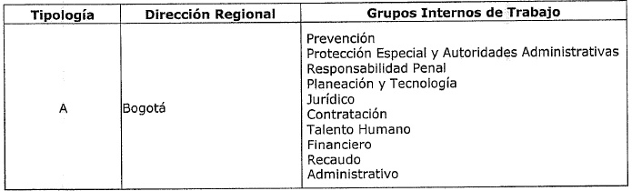
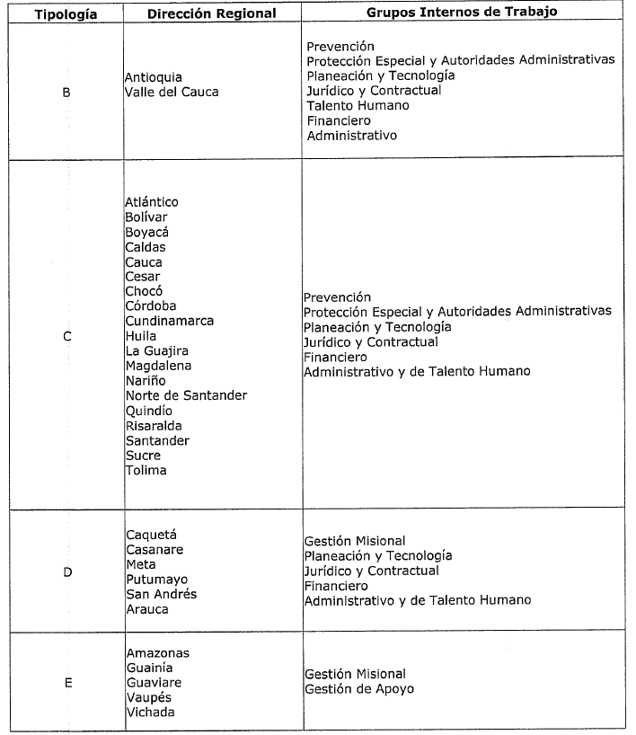
Parágrafo. Los Grupos Internos de Trabajo conformados para cada Dirección Regional desempeñarán las funciones establecidas en la presente Resolución de acuerdo con su especialidad.
Artículo 25. Funciones transversales de los Grupos Internos de Trabajo.
Además de las funciones específicas indicadas para cada Grupo Interno de Trabajo, éstos desarrollarán las siguientes funciones transversales:
- Gestionar las actividades de planeación y seguimiento para los planes y proyectos que se asocien con la gestión del Grupo Interno de Trabajo.
- Realizar actividades de carácter administrativo, financiero y presupuestal que se requieran para el funcionamiento del Grupo Interno de Trabajo.
- Elaborar los insumos y adelantar las actividades de las fases precontractuales, contractual y postcontractual que se requieran para el cumplimiento de las funciones del grupo interno de trabajo aplicando los procedimientos, manuales y orientaciones institucionales, de conformidad con las delegaciones respectivas.
- Reportar y gestionar las actividades relacionadas con el Modelo Integrado de Planeación y Gestión (MIPG) y el Sistema Integrado de Gestión.
- Consolidar, registrar y reportar datos, estadísticas, indicadores, informes y reportes que generen las actividades desarrolladas por el Grupo Interno de Trabajo.
- Elaborar documentos e informes sobre la gestión desarrollada por el Grupo Interno de Trabajo.
- Mantener actualizados los sistemas de información para garantizar el adecuado funcionamiento del grupo.
- Dar respuesta y realizar seguimiento a las peticiones, consultas, tutelas, requerimientos y/o cualquier otra solicitud formulados a nivel interno, por los organismos de control, grupos de interés o por la ciudadanía, en asuntos relacionados con la gestión del Grupo.
- Atender las auditorías realizadas para los temas de calidad, control interno, organismos de control, inspección y vigilancia, y de certificación y seguimiento, y gestionar los planes de mejoramiento que se deriven de las mismas.
- Realizar el seguimiento e implementación de los lineamientos y orientaciones emitidos desde la sede de la Dirección General del ICBF.
Artículo 26. Funciones de los Coordinadores de Grupos Internos de Trabajo.
Los servidores a quienes les sean asignadas funciones como Coordinadores de Grupos Internos de Trabajo deberán coordinar y realizar seguimiento a las funciones establecidas en el presente acto administrativo para cada Grupo Interno de Trabajo, respectivamente, así como las funciones transversales establecidas en el artículo 25 de la presente Resolución.

CAPÍTULO III
DISPOSICIONES GENERALES
Artículo 27. Publicación. A través de la Oficina Asesora de Comunicaciones PUBLÍQUESE el presente acto administrativo en la página web del ICBF, https://www.icbf.gov.co/.
Artículo 28. Vigencias y Derogatorias. La presente Resolución rige a partir de la fecha de su expedición y deroga las Resoluciones 1616 de 2006; 0555 de 2007, los artículos 2, 3 y 4 de la Resolución 700 de 2008; las Resoluciones 0620 del 2009, 763 de 2010, 1242 de 2010, 0112 del 2012, 2859 de 2013, 2081 de 2014, 1915 de 2014, 3617 de 2014, 5777 de 2015 art 1 y 3; 8942 de 2017; 12614 de 2017; 8939 de 2017; 3660 de 2018; 4777 de 2018; 7022 de 2018; 7555 de 2019; 2222 de 2020; 6262 de 2023; 1565 de 2024; 5858 de 2024; 1216 de 2025 y las demás disposiciones que le sean contrarias.
COMUNÍQUESE Y CÚMPLASE
Dada en Bogotá D.C., a los 14 de Agosto de 2025
ASTRID ELIANA CÁCERES CÁRDENAS
Directora General

